# **Module 12: verpleegtechnisch handelen 2 ANTWOORDEN**

# Lesweek 1: opdracht stomazorg

* *Neem nog eens de theorie over de anatomie en fysiologie van het spijsverteringsstelsel door en dan met name de bouw en functie van de darmen. Zoek eventueel een filmpje op internet waarin het wordt uitgelegd.*

*Beantwoord daarna de vraag:*

1. Vul het onderstaande schema in met betrekking tot de anatomie en fysiologie van de darmen. Leg dit in je eigen woorden uit.

|  |  |
| --- | --- |
| **Darm** | **Functie** |
| Twaalfvingerige darm | *De twaalfvingerige darm is het eerste stuk van de dunne darm, vlak na de maag. Hier vindt het grootste gedeelte van de spijsvertering plaats omdat via de papil van vater hier de spijsverteringssappen van de gal en de alvleesklier toegevoegd worden.*  *De twaalfvingerige darm heeft drie functies:*   1. *Regelen van de frequentie van het legen van de maag.* 2. *Neutraliseren van maagsappen.* 3. *Afbreken en opnemen van voedingsstoffen.* |
| Dunne darm | *De functie van de dunne darm is het verteren van voedsel en het opnemen van voedingstoffen uit je voedsel. Dit doet hij door verteringssappen aan het voedsel toe te voegen. Met zijn dubbele spierlaag kneedt de dunne darm het voedsel waardoor het goed mengt met de verteringssappen. En op deze manier stuwt je darm de voedselbrij ook voort in de richting van de dikke darm (peristaltische bewegingen). Het enorme oppervlakte van de dunne darm zorgt voor de grote opnamecapaciteit van voedingstoffen. De opname van de voedingsstoffen gebeurt via de darmvlokken, waar de voedingsstoffen worden afgegeven aan het bloed.* |
| Dikke darm | *Wanneer de voedselresten in de dikke darm aankomen zijn de voedingstoffen er al uitgehaald door de dunne darm. Er zit nog wel veel vocht in de voedselbrij. De functie van je dikke darm is het onttrekken van vocht aan de ontlasting. Ook de dikke darm stuwt de voedselbrij, we spreken inmiddels van ontlasting, voort middels peristaltische bewegingen. Deze bewegingen worden versterkt door eten. Daarom is het eten van een ontbijt zo belangrijk. Door ’s ochtends wat te eten wordt de dikke darm in beweging gezet en de spijsvertering geactiveerd.* |
| Endel darm | *De endeldarm vormt de opslagplek voor de ontlasting totdat deze vol zit. Als je endeldarm vol zit, gaat er een seintje naar je* [*hersenen*](https://www.gezondheidsplein.nl/menselijk-lichaam/hersenen/item45083) *waardoor je aandrang krijgt om naar het toilet te gaan. De ontlasting verblijft ongeveer 24 uur in je endeldarm voordat je het uitpoept.* |

* *Lees de theorie uit het boek en de protocollen door en geef antwoord op de onderstaande vragen:*

1. Leg in je eigen woorden uit wat een stoma is.

*Een stoma is een onnatuurlijke, kunstmatig aangelegde opening die een lichaamsholte verbindt met de buitenwereld. Dit kan een kunstmatige uitgang zijn voor feces of urine.*

1. Benoem 4 verschillende redenen waarom een stoma aangelegd moet worden.

* *Ernstige darmaandoeningen zoals de ziekte van Crohn of colitis ulcerosa.*
* *Tumoren aan de darm*
* *Ileus*
* *Neurologische aandoeningen waardoor de darmfunctie wordt beïnvloedt; MS, dwarslaesie.*
* *Trauma*

1. Benoem verschillende soorten stoma’s

* *Ileostoma*
* *Colostoma*
* *Urostoma*

1. Leg bij de bovenstaande stoma’s uit welk gedeelte van de darm nog functioneel is en wat dit betekent voor de opname van voedingsstoffen / vitamines e.d.?

|  |  |  |
| --- | --- | --- |
| *Ileostoma* | *Stoma van de dunne darm, een deel van de dunne darm is nog functioneel en de twaalfvingerige darm is ook nog werkend.* | *Mogelijk verminderde opnames van voedingsstoffen omdat dit een taak is van de dunne darm. Tekort aan vitamine K, gezien dit door de dikke darm wordt geproduceerd. Tekort aan vocht, zouten en kalium.* |
| *Colostoma* | *Stoma van de dikke darm. Twaalfvingerige en dunne darm zijn nog intact.* | *Weinig gevolgen voor opname voedingsstoffen, mogelijk vitamine K tekort.* |
| *Urostoma* | *Stoma dat zorgt voor afvoer van urine. Blaas wordt buiten werking gesteld.* |  |

# Groepsopdracht

Ga in twee- of drietallen aan de slag met de onderstaande opdracht:

* Leg uit welke verschillende soorten stomamaterialen er zijn en geef bij elke soort aan wat eventuele voor- of nadelen van het materiaal zijn.
* Verwerk deze informatie in een mindmap. Dit mag digitaal of op papier.
* Opdracht wordt klassikaal nabesproken
* *Lees de theorie in het boek en vul het onderstaande schema in.*

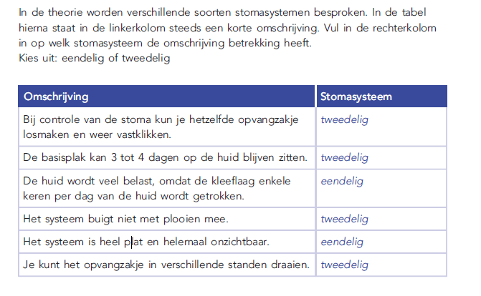

* 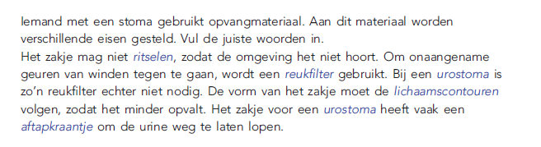*Vul op de lege plekken de juiste woorden in.*